江苏国泰新点软件有限公司
地址：江苏张家港市经济开发区(http://www.epint.com.cn)
电话：0512-58188000传真：0512-58132373

江苏省“不见面”交易大厅-投标人
操作手册

目录
一、 系统前期准备 2
1.1、 驱动安装说明 2
1.1.1、 安装驱动程序 2
1.2、 检测工具 5
1.2.1、 启动检测工具 5
1.2.2、 一键检测 6
1.2.3、 签章检测 7
1.3、 浏览器配置 9
1.3.1、 Internet选项 9
1.3.2、 关闭拦截工具 12
二、 虚拟开标大厅 12
2.1、 登录 13
2.2、 项目列表页面 13
2.3、 进入开标大厅 14
2.4、 等待开标 15
2.5、 公布投标人 17
2.6、 查看投标人名单 17
2.7、 投标人解密 18
2.8、 系数抽取 19
2.9、 批量导入 20
2.10、 唱标 21
2.11、 开标结果确认 21
2.12、 开标结束 22
2.13、 开标异议文字提问 23
2.14、 证明材料 24

系统前期准备

驱动安装说明

安装驱动程序
1、打开江苏省水利交易平台登录页面，点击“相关下载”按钮，下载互联互通驱动：
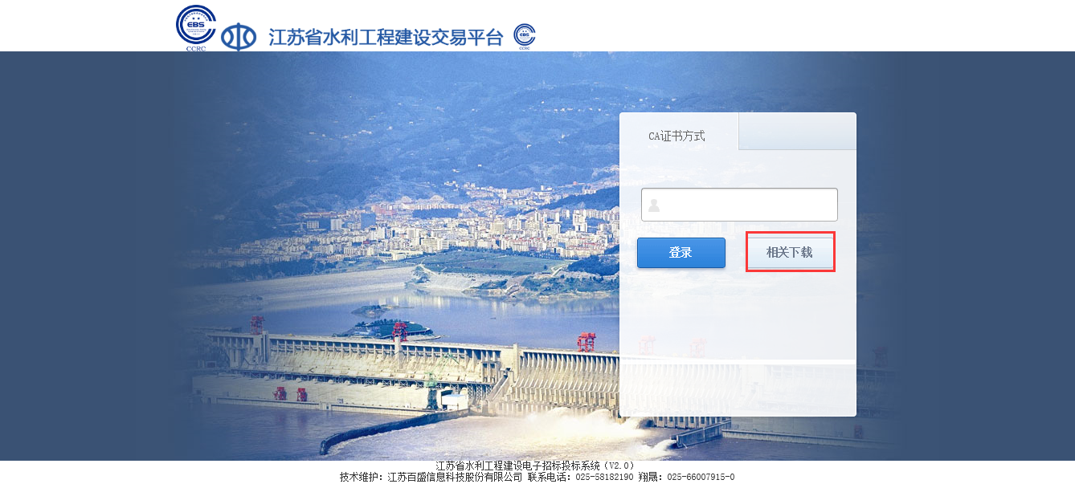
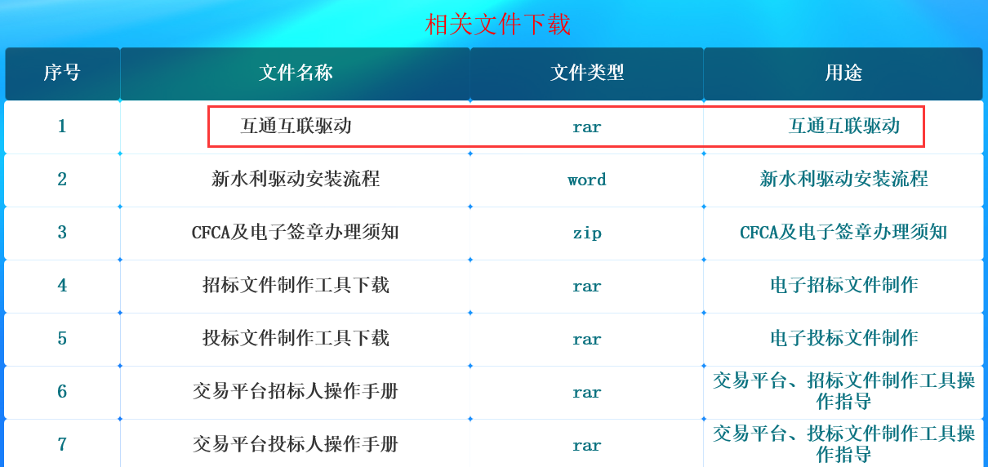
- 右击以管理员身份运行，可自行选择按照路径，选择之后点击“快速安装”，如下图：
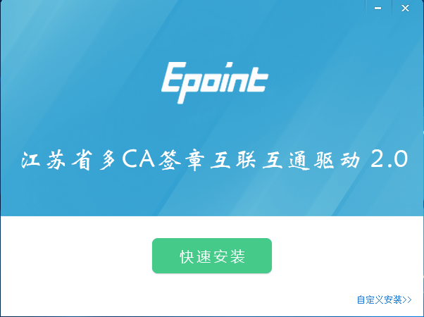
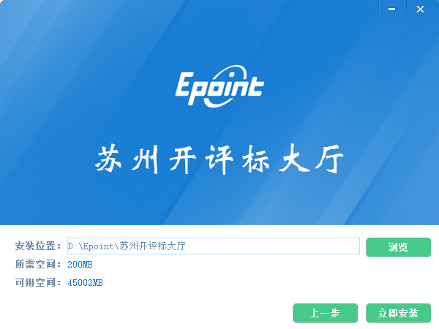

3、安装的时候，如果IE程序正在运行，关闭IE，关闭IE之后，将继续安装，如下图：
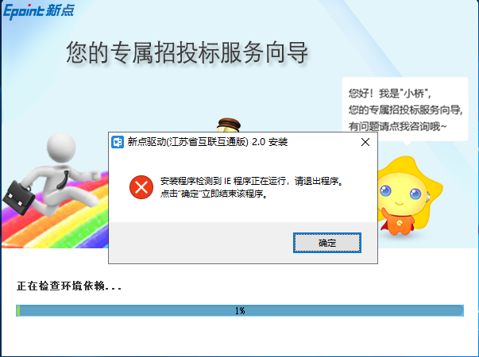
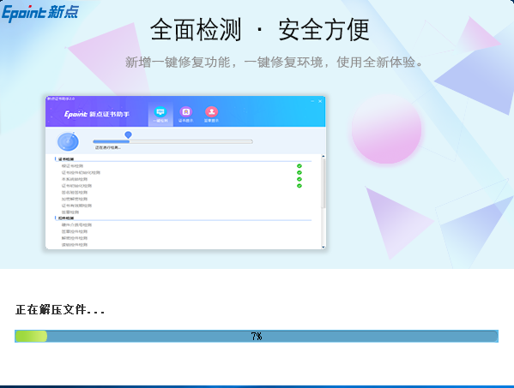
4、安装完成之后，点击“完成”即可，如下图：
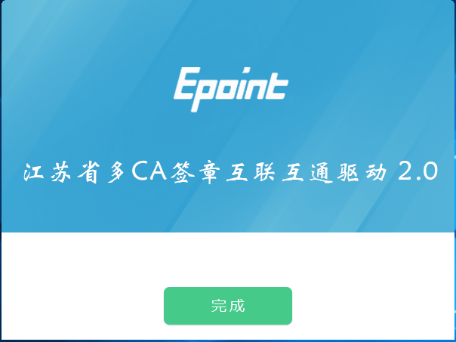
7、安装完成之后，桌面会出现如下图标：
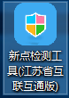

检测工具

启动检测工具
用户可以点击桌面上的开标大厅检测工具图标来启动检测工具，如下图：

一键检测
打开页面之后，插入锁，点击“一键检测”。
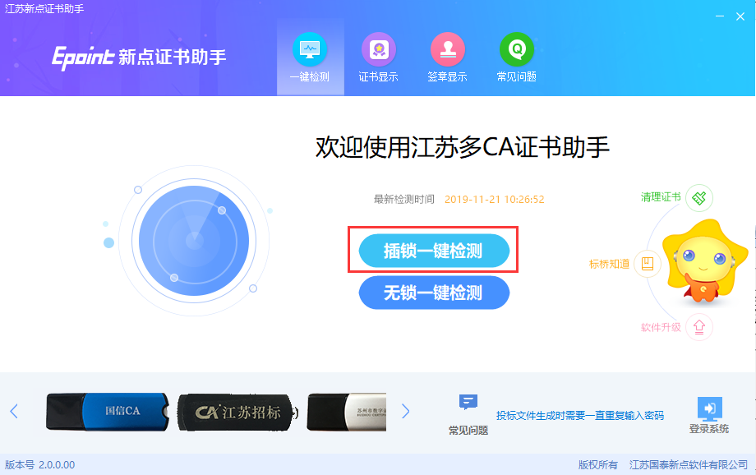
如果显示“检测通过”，下面全部打勾，则没有问题；
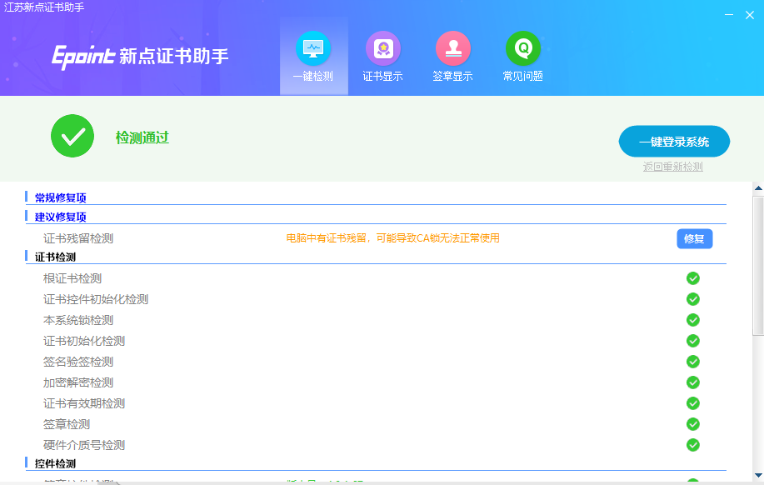
若检测不通过，则需要点击“一键修复”按钮，修复电脑环境。
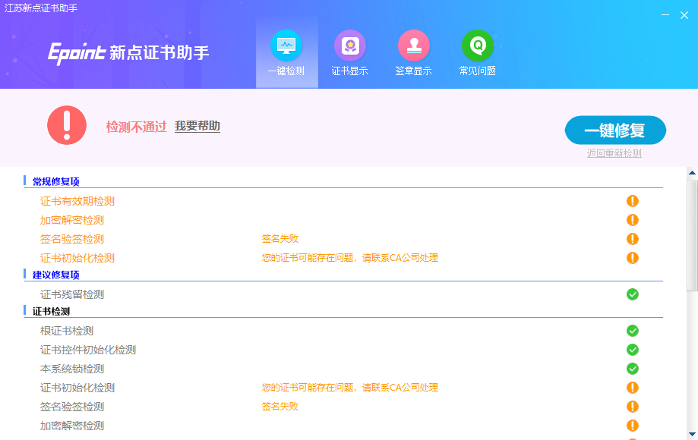

签章检测
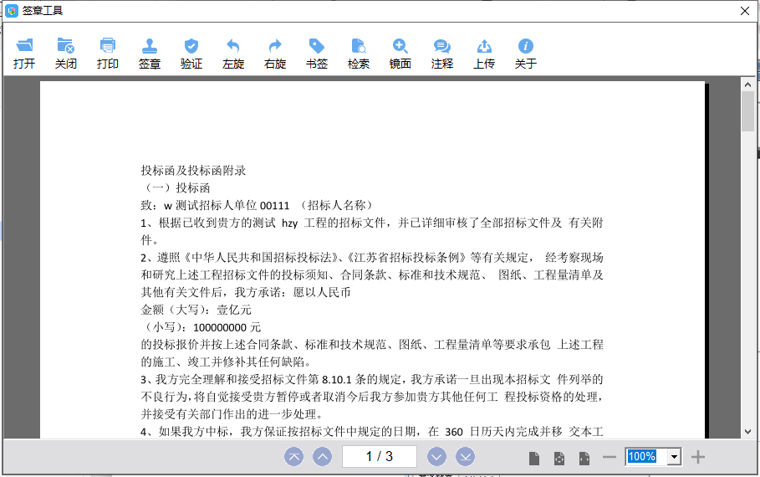
此页面是用于测试证书Key是否可以正常盖章，请点击，在出现的窗口中，选择签章的名称和签章的模式，并输入您的证书Key的密码，点击确定按钮，如下图：
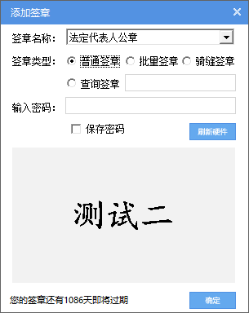
如果能成功加盖印章，并且有勾显示，则证明您的证书Key没有问题，如下图：
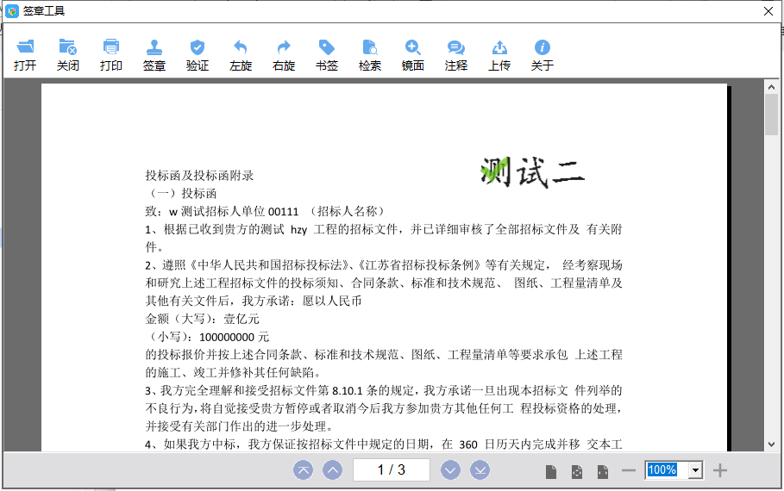
如果出现其他的提示，请及时和该项目CA联系。

浏览器配置

Internet选项
为了让系统插件能够正常工作，请按照以下步骤进行浏览器的配置。
1、打开浏览器，在“工具”菜单→“Internet选项”，如下图：
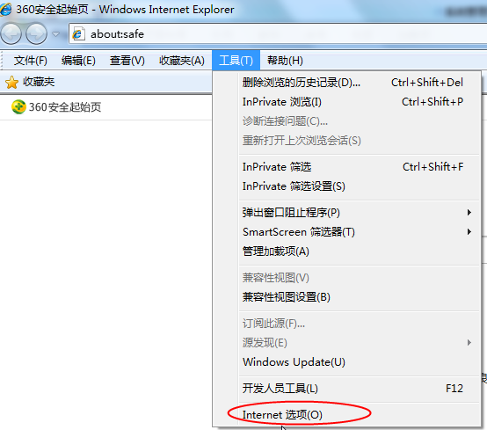
2、弹出对话框之后，请选择“安全”选项卡，具体的界面，如下图：
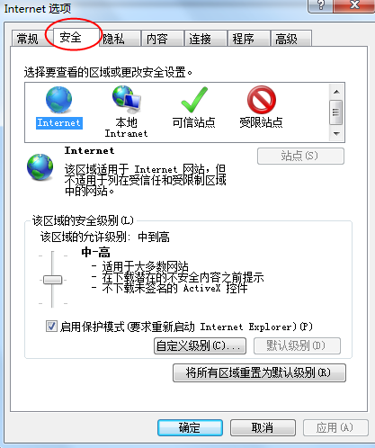
3、点击绿色的“受信任的站点”的图片，如下图：
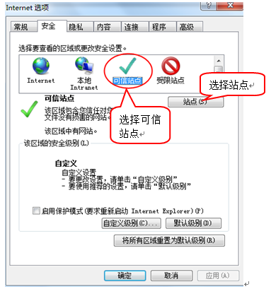
4、点击“站点”按钮，出现如下对话框，如下图：
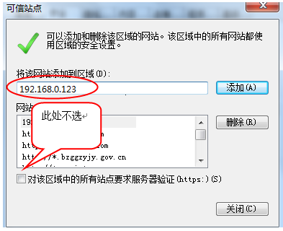
输入系统服务器的IP地址，格式例如：192.168.0.123，然后点击“添加”按钮完成添加，再按“关闭”按钮退出。
5、设置自定义安全级别，开放Activex的访问权限，如下图：
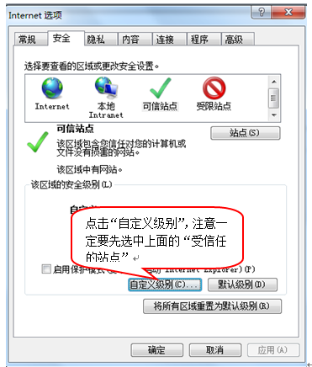
会出现一个窗口，把其中的Activex控件和插件的设置全部改为启用，如下图：
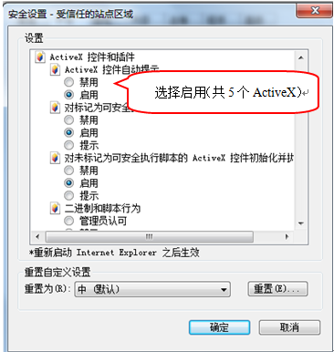
文件下载设置，开放文件下载的权限：设置为启用，如下图：
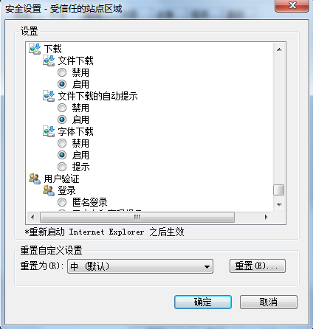

关闭拦截工具
上述操作完成后，如果系统中某些功能仍不能使用，请将拦截工具关闭再试用。比如在windows工具栏中关闭弹出窗口阻止程序的操作，如下图：
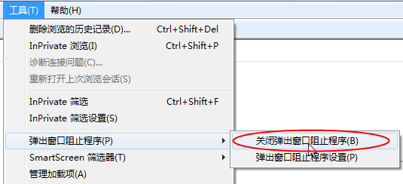

虚拟开标大厅
本系统主要提供给各类投标人使用，实现投标人登录、查看今日项目、查看开标过程、解密等功能。

登录
功能说明：投标人登录系统。
前置条件：投标人在业务系统注册过，且审核通过。
操作步骤：
1、打开登录页面，如下图：
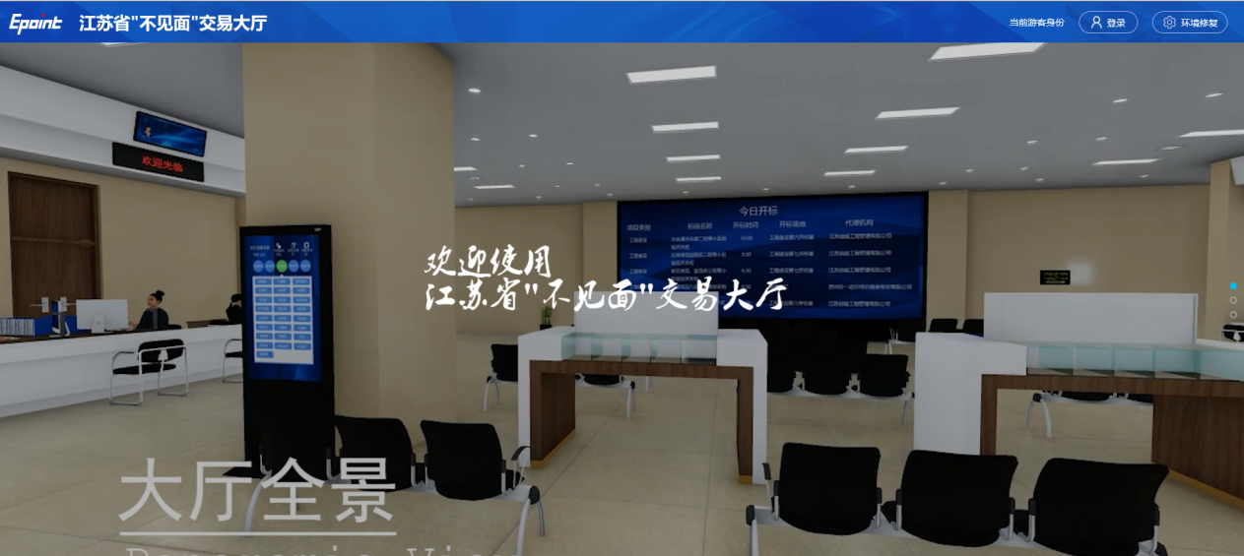
2、点击“登录”，在左侧选择“投标人”身份，选择“水利CA登录”，插入CA锁，输入密码后，点击“登录”：
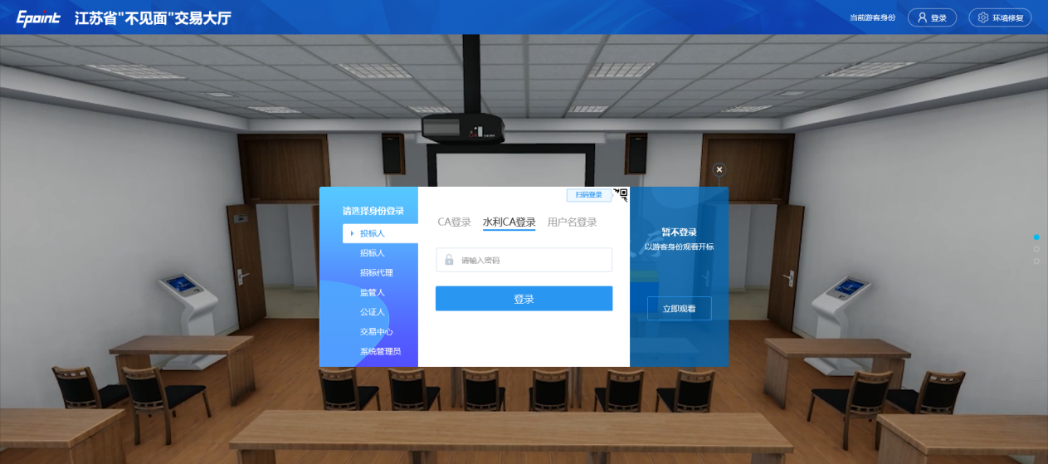

项目列表页面
功能说明：投标人登录之后可以看到当前投标人今日开标标段。
前置条件：
- 当前投标人今天有开标的标段；
注：开标时间到了之后不能进入标段。
操作步骤：
1、右上角有“退出”按钮，点击可退出系统，中间项目列表区域右上角可根据标段名称或者标段编号查询，如下图：
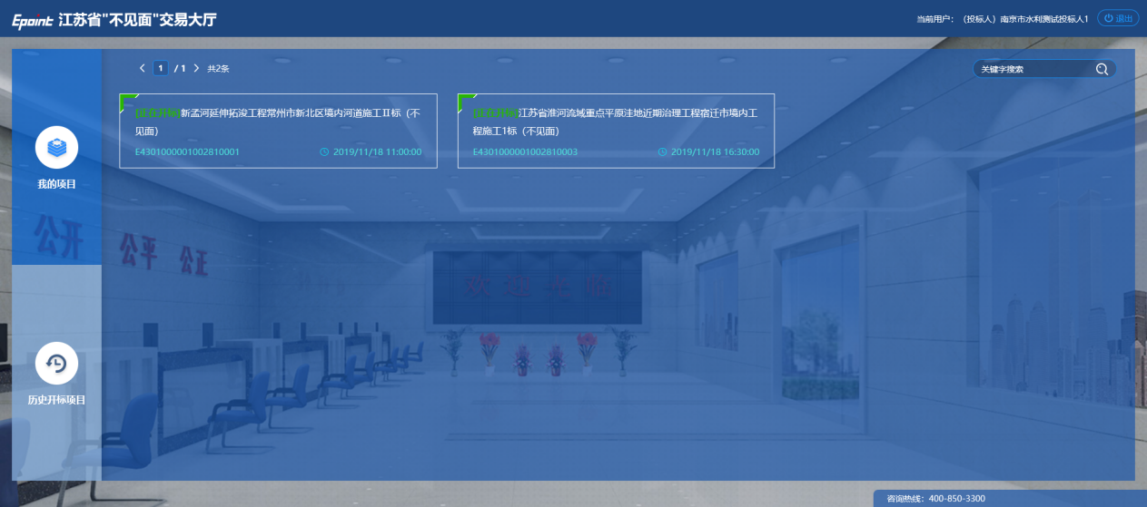

进入开标大厅
功能说明：页面基本内容介绍。
前置条件：无。
操作步骤：
- 进入页面首先阅读开标流程，点击“我已阅读”进入开标大厅，点击“取消”返回项目列表页面。
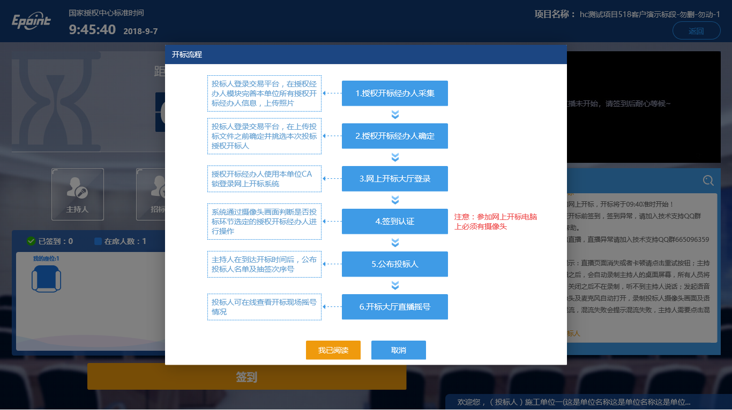
- 页面上方展示基础信息、右上方有“返回”按钮，点击返回项目列表页面；
- 左侧中间部分是开标环节展示，不同开标过程展示不同的内容；
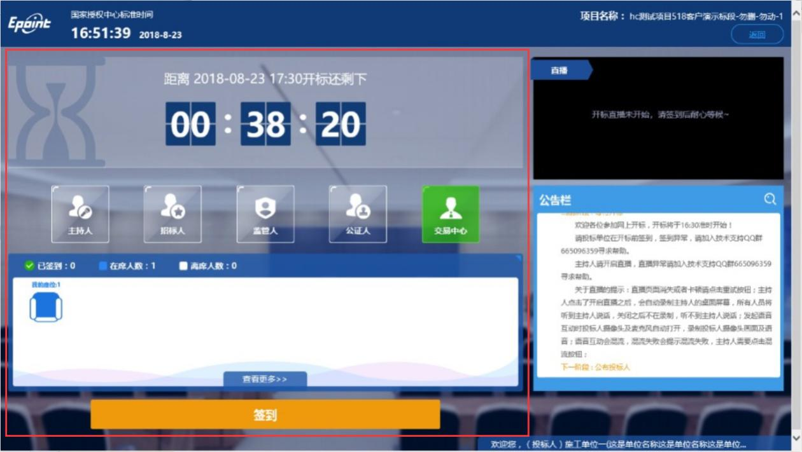
- 右侧上部分为直播，直播开标场景，主持人开启直播直接即可观看；
- 右侧下部分是公告栏，主要展示阶段信息、主持人切换视频、暂停、解密等信息；点击右上角放大镜可查看更多；
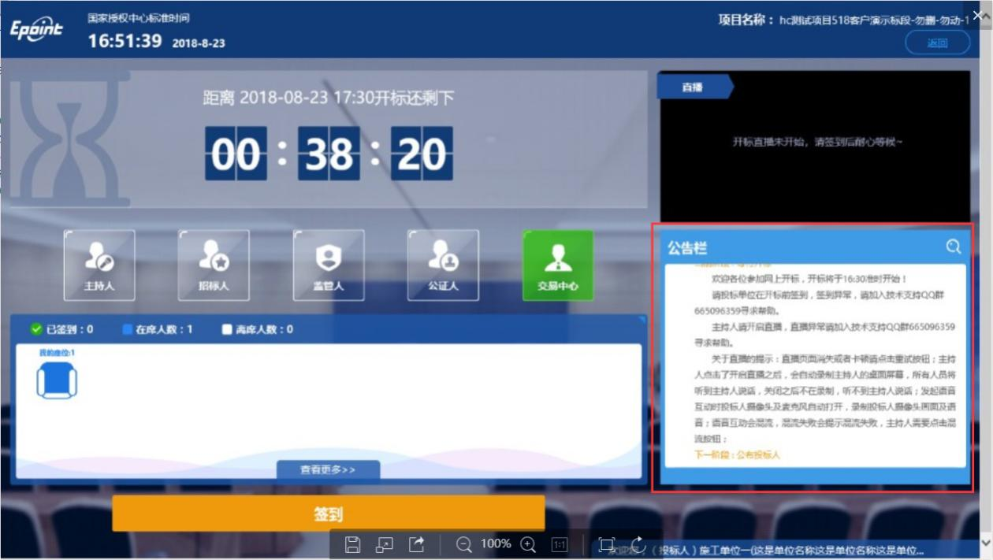

等待开标
功能说明：投标人等待开标时需要签到，等候开标。
前置条件：开标时间未到。
注：1. 开标时间到了之后不能签到；
- 请确保笔记本带有摄像头；
操作步骤：
- 点击下方“签到”按钮进行签到，开标前一小时可以签到。
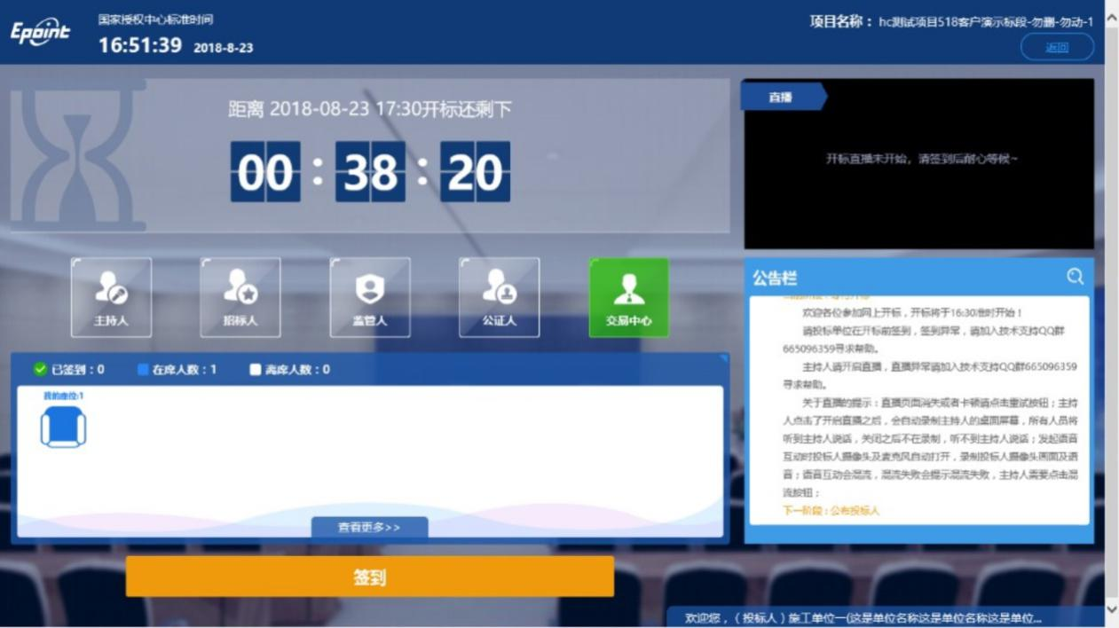

- 签到成功之后，按钮灰化，无需再次签到，同时第一个座位图右下角出现绿色√；
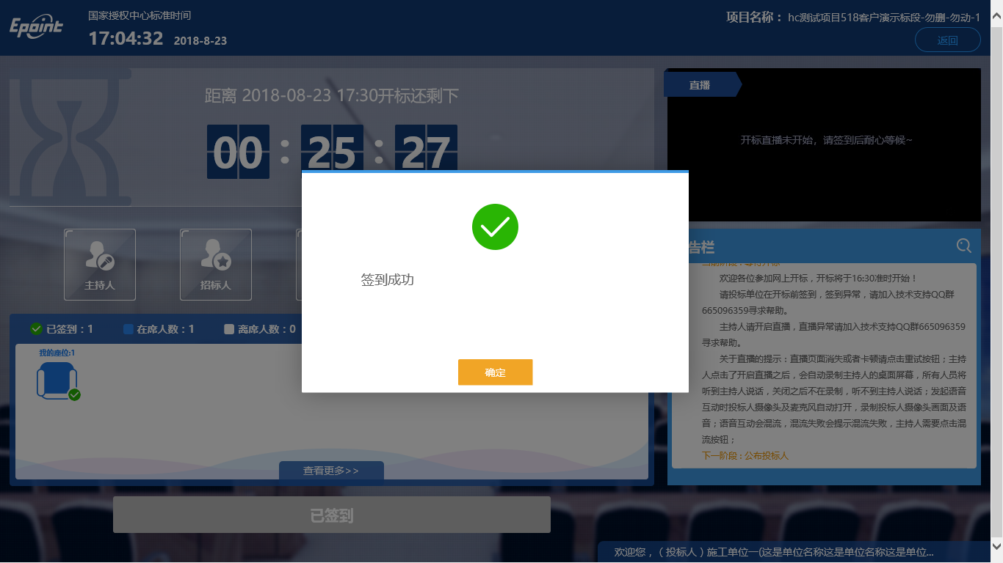
- 左侧中下方的座位图显示的是投标人签到在线情况，第一个座位是当前投标人的，蓝色代表在线，白色代表离线，有下角的√代表已签到；
在席： 离席：，已签到：
- 点击座位图下方“查看更过”，可以查看所有投标人情况；
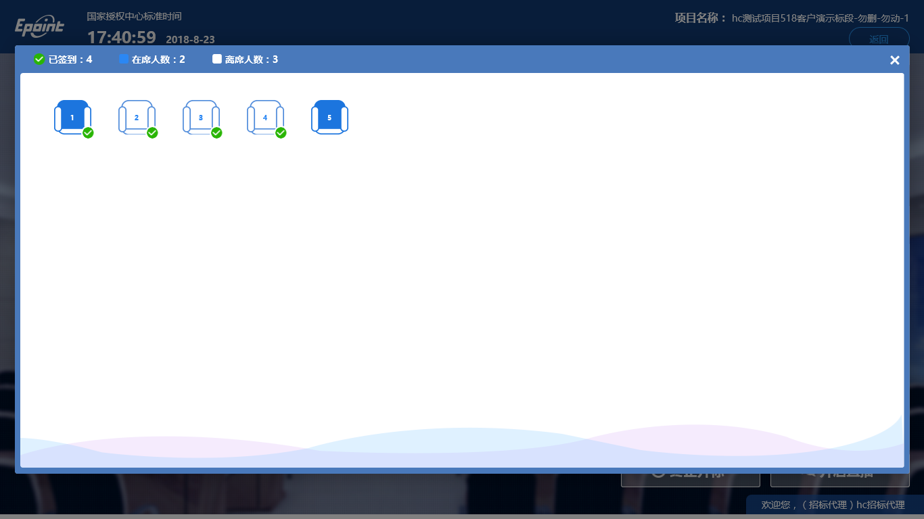

公布投标人
功能说明：主持人公布投标人。
前置条件：开标时间已到。
操作步骤：无，观看即可；

查看投标人名单
功能说明：查看投标人名单。
前置条件：主持人已公布投标人。
操作步骤：
- 可查看该项目各家投标人的信息；
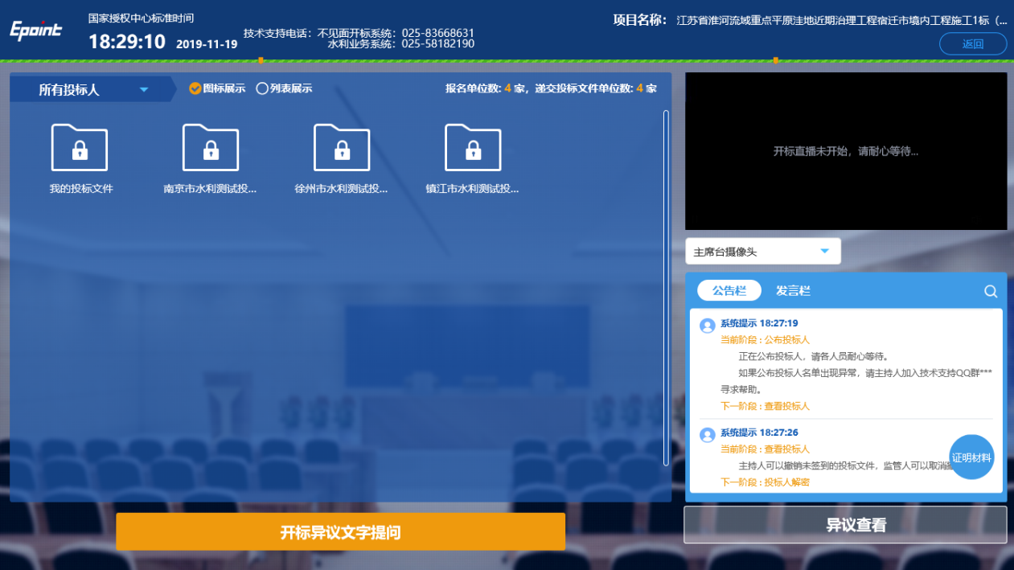

投标人解密
功能说明：投标人进行解密。
前置条件：开启解密。
操作步骤：
- 在解密时间内插入CA锁，输入密码，进行解密；解密时间已到不可解密；如果在解密时间内解密失败，可再次解密；
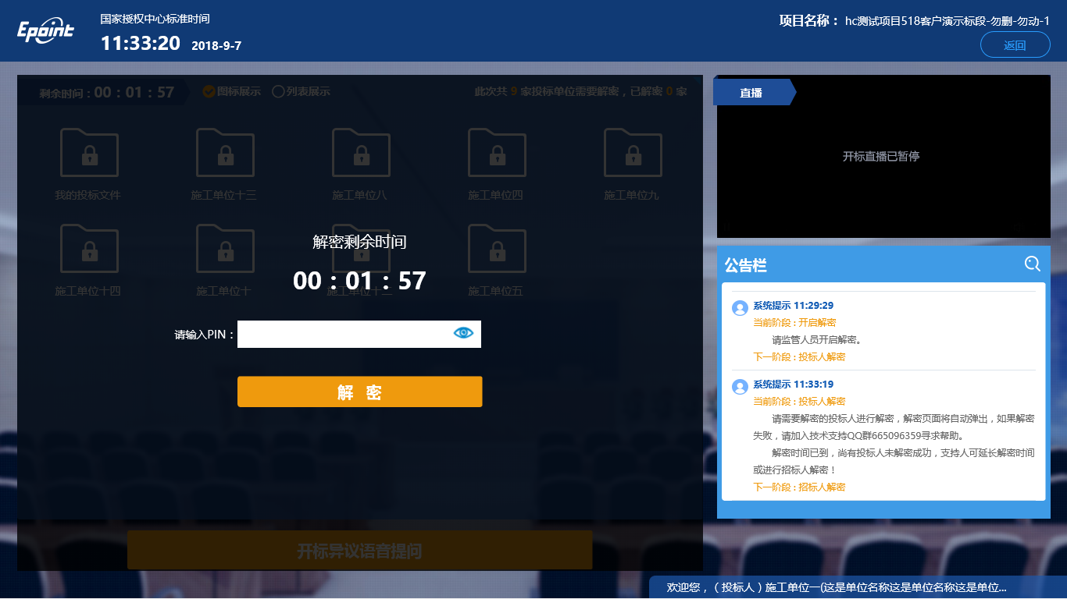
- 解密成功的单位的图标变为绿色开锁图标；
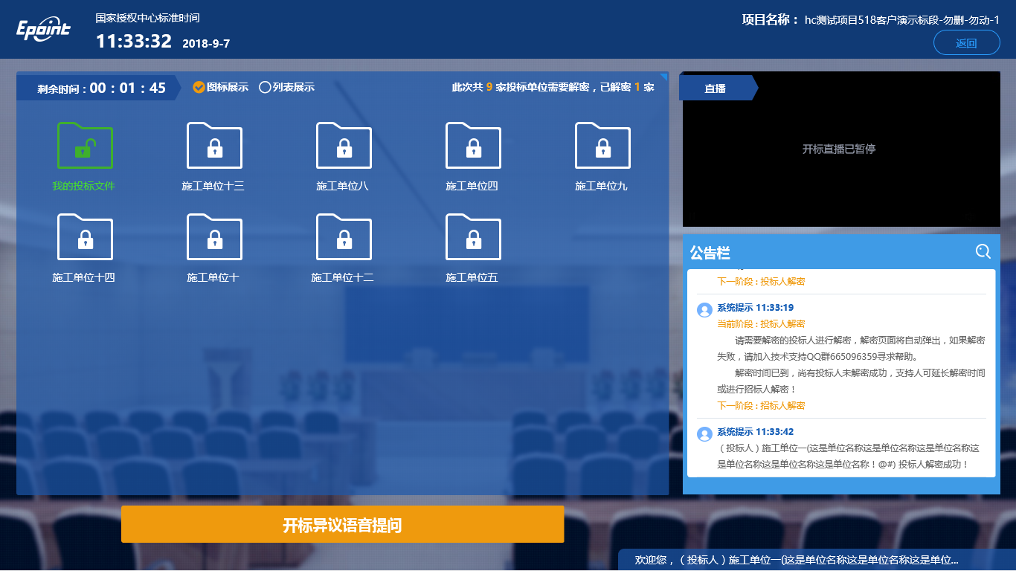

系数抽取
功能说明：系数抽取。
前置条件：投标人全部解密完成，或者解密时间已到。
操作步骤：观看即可，有异议可点击“开标异议文字提问”提出异议；
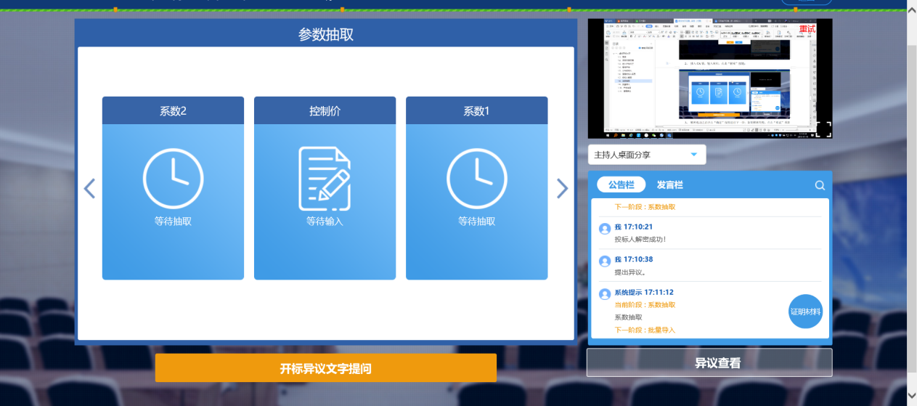
最终抽取结果显示如下：
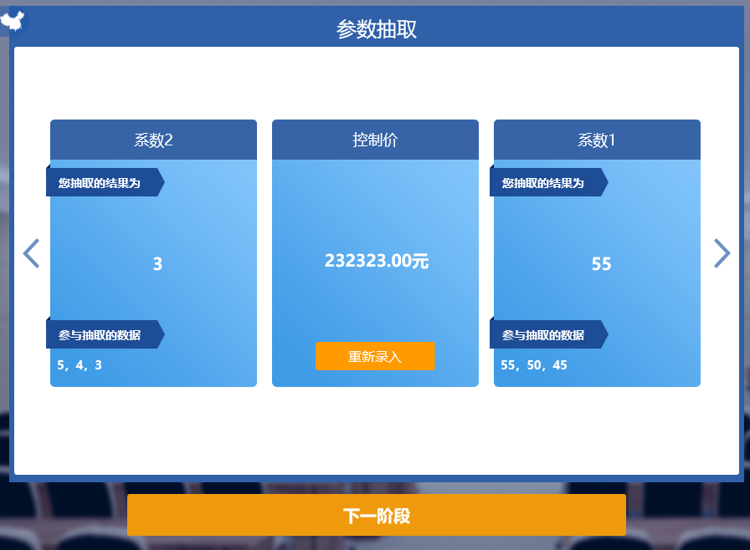

批量导入
功能说明：批量导入文件。
前置条件：系数抽取成功。
操作步骤：观看即可，有异议可点击“开标异议文字提问”提出异议；
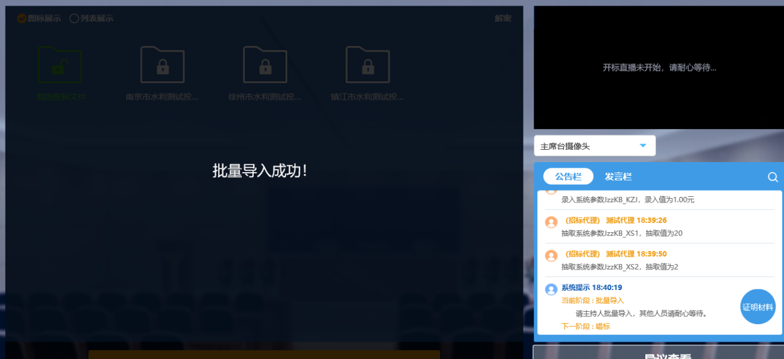

唱标
功能说明：开标结束。
前置条件：批量导入成功。
操作步骤：
主持人进行唱标，投标人可以自信观看开标结果，如有问题，及时提出异议。
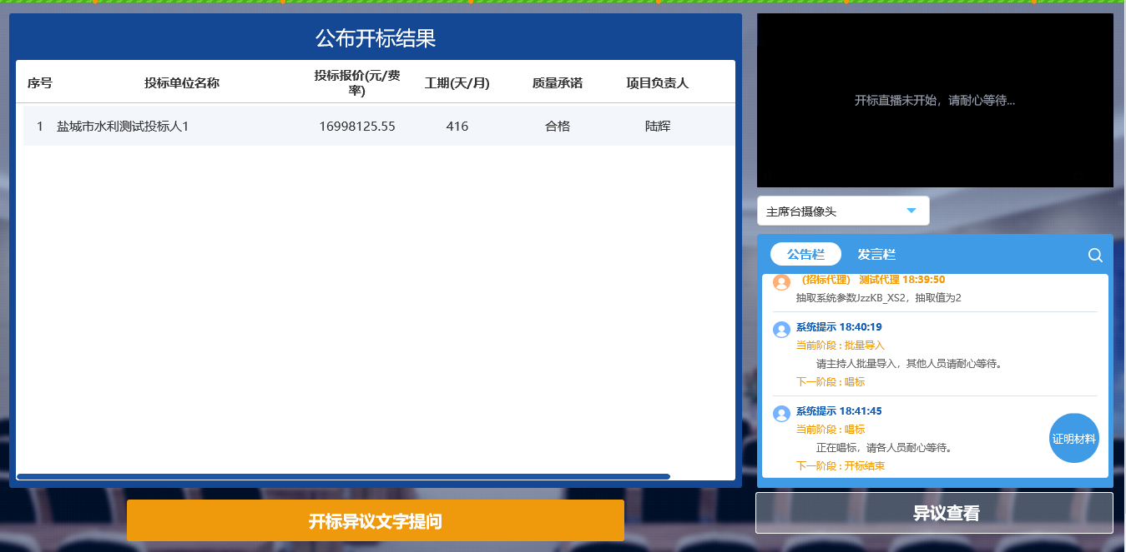

开标结果确认
功能说明：确认开标结果。
前置条件：唱标结束。
操作步骤：
1、点击“开标结果确认”按钮；
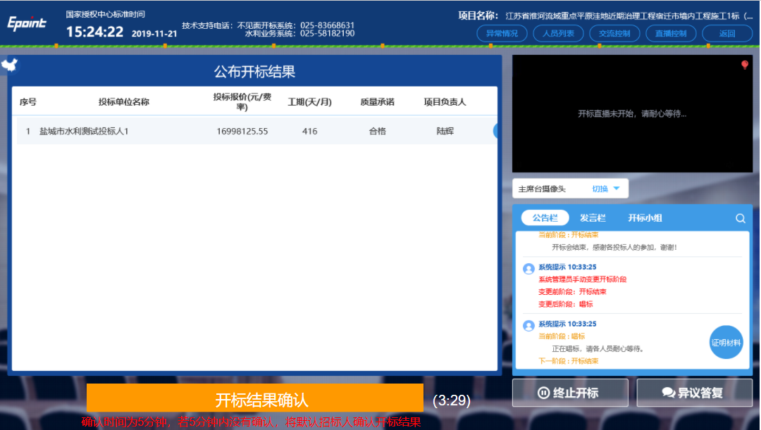
打开确认页面，进行签章，保存。
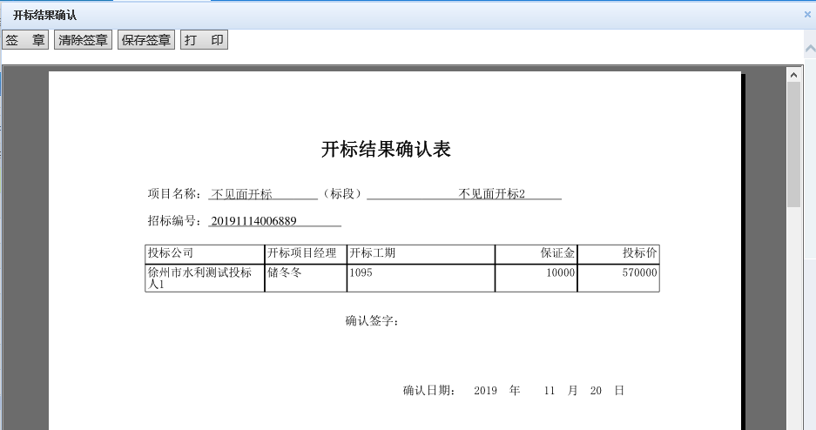
备注：若5分钟内未签章确认，系统默认投标人认可开标结果。

开标结束
功能说明：开标结束。
前置条件：批量导入成功。
操作步骤：无，投标人可自行退出标段；
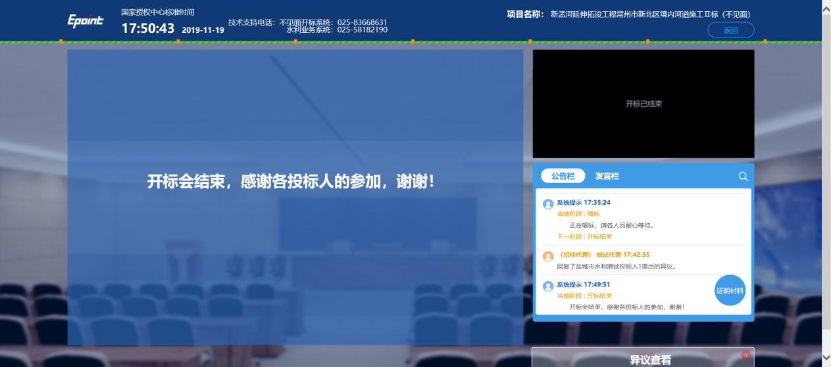

开标异议文字提问
操作步骤：点击开标异议文字提问，输入异议内容，依据和理由
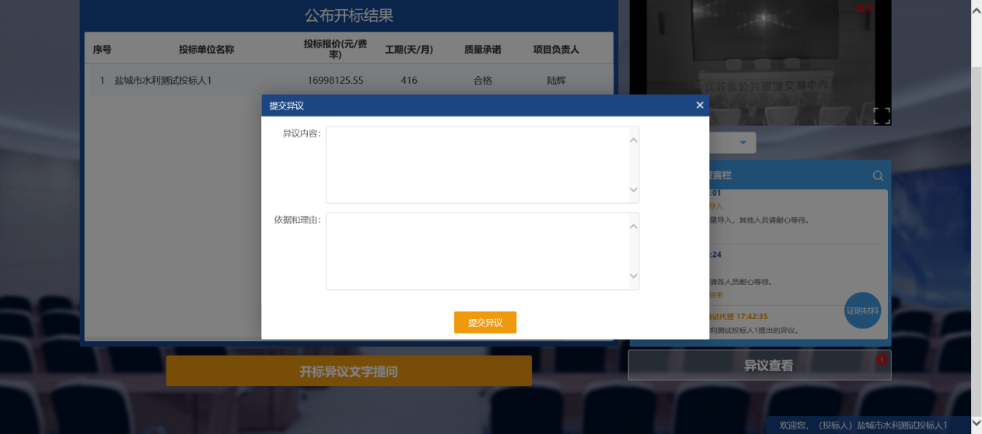
代理收到异议后，点击右侧的异议查看，可以看到代理最新的回复异议，在此模块中，还可以看到其他单位提出的异议。
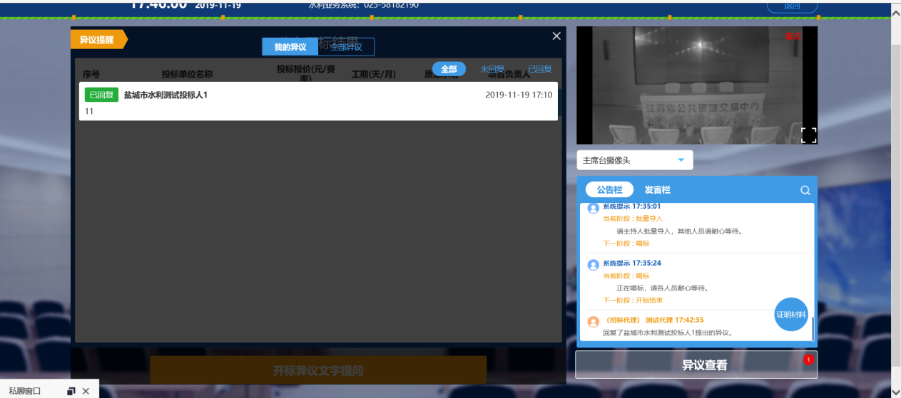

证明材料
前置条件：代理开启证明材料上传功能
操作步骤：点击证明材料，可以和代理发送证明性质的材料，系统会自动保存发送记录
